附件二：
中国地质大学（北京）
银行联名学生交通卡申领操作说明

银行联名学生交通卡申领
第一步：用户使用微信扫描下方二维码，进入银行联名学生交通卡申请页面；

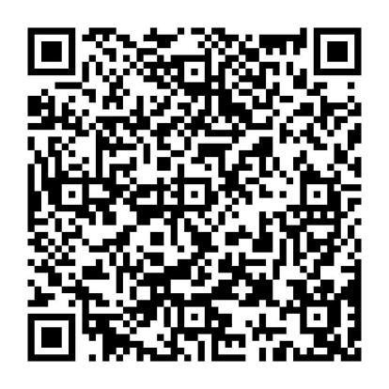

第二步：用户填写姓名、身份证号等信息，并上传纯色背景证件照片（注：照片提交成功后不可修改，将用于人脸比对认证，请按要求上传）。完成上传后，点击提交；
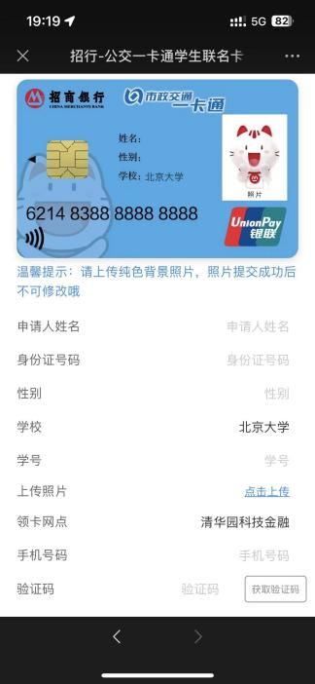

第三步：用户点击提交后会进入学生学籍身份认证页面，请输入相关信息进行学籍身份认证，认证成功后会跳转至提交成功页面，即表示完成银行联名学生交通卡申请，等待银行相关领卡通知。
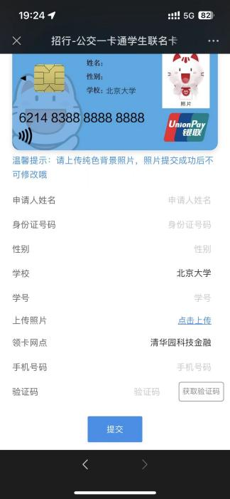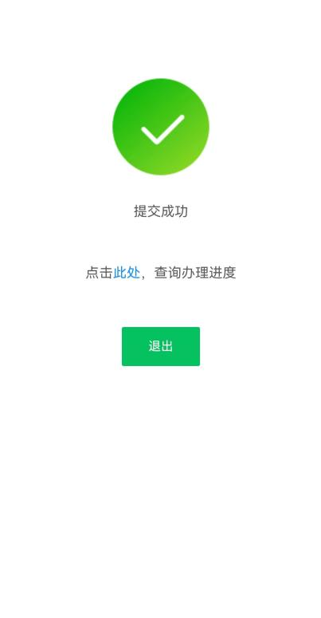

领取银行联名学生交通卡专属100元补贴（50现金+50数币红包）
第一步：领卡成功后，通过“招商银行App”扫描下方二维码即可进入活动页面；

第二步：在“活动任务”点击“立即认证”，进入学籍认证板块，输入相关学籍信息后即可领取100元补贴（50现金+50数币红包）。

银行联名学生交通卡领取
联名学生交通卡需在卡面特定位置印刷学生相关学校及个人信息，制卡周期约两周。卡片制作完成后银行将通知学生领卡，学生按照通知时间到学校指定地点携带身份证即可领取联名学生交通卡。

启用银行联名学生交通卡交通应用
学生领取银行联名学生交通卡后，如需使用优待乘车交通功能，以下方式二选一绑定即可启用银行联名学生交通卡交通应用。
（一）招商银行App
1.下载注册：用户拿到卡片后，需下载“招商银行App”，并按步骤完成注册登陆。

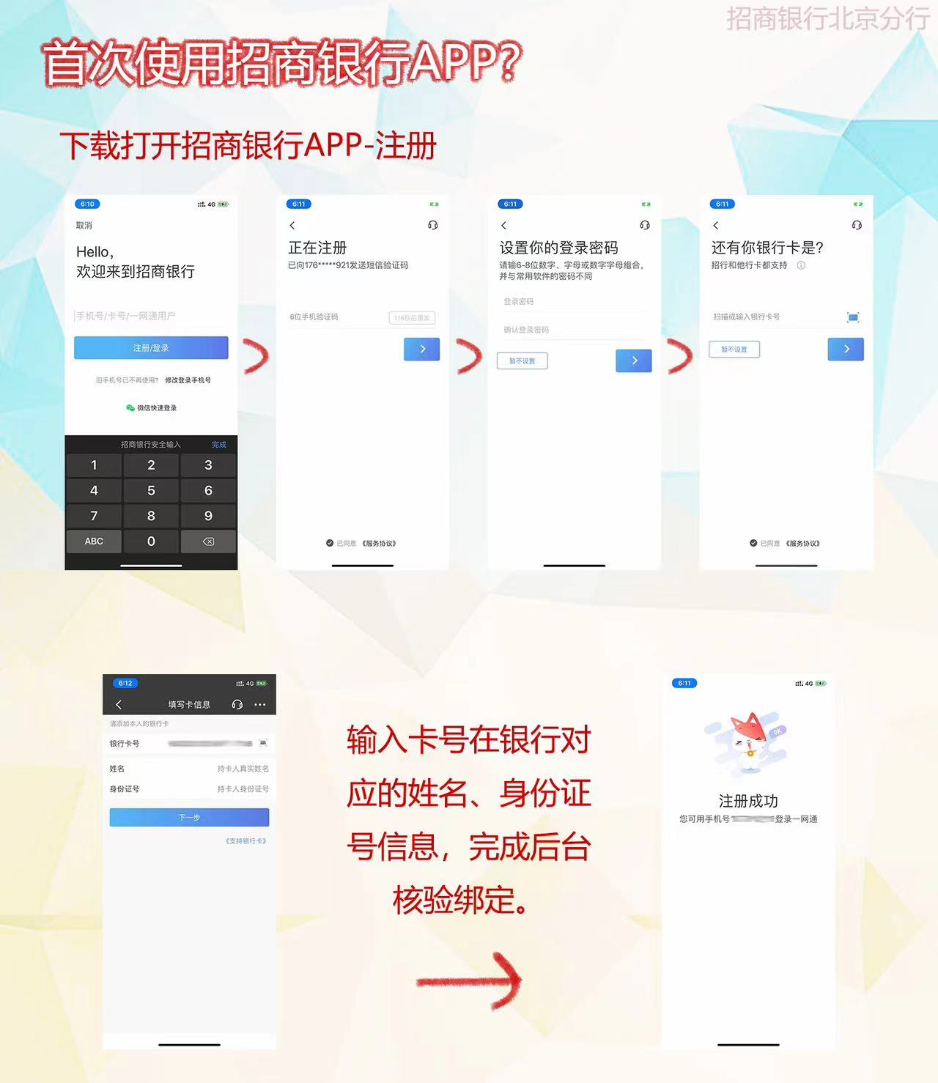

2.绑卡：通过招商银行App搜索“北京校园一卡通”，进入后点击“一卡通绑定”，弹窗提示：确认将您的学籍信息绑定至市政交通一卡通，点击确定后绑定成功。
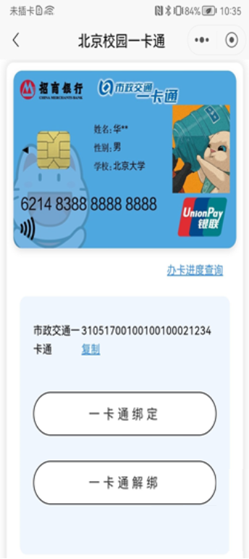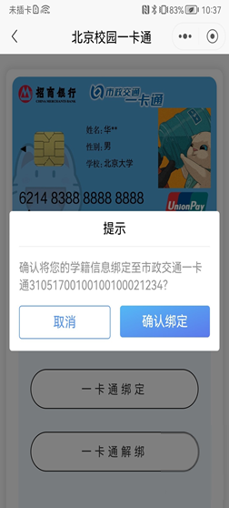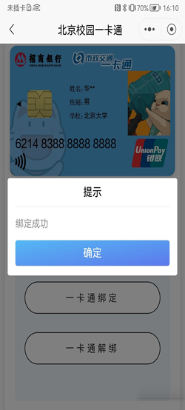
3、完成后，此卡可正常进行充值乘车。
（二）北京一卡通App
1.绑卡：在北京一卡通App首页点击“高校服务”进入“学生实体卡绑定”，点击“去认证”，按照指引操作即可。
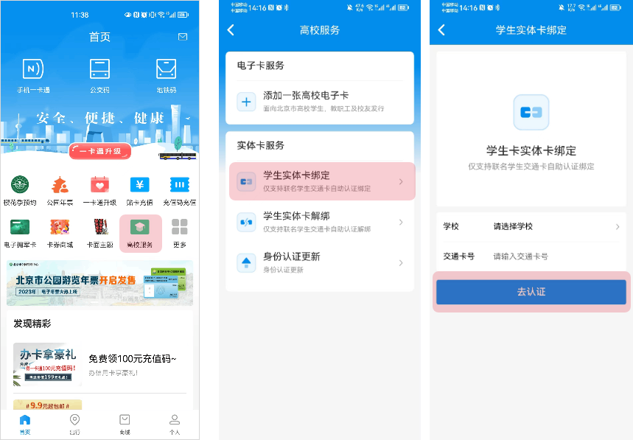

交通应用使用规则
“银行联名学生卡”和“电子学生交通卡”可同时申请，但交通乘车功能无法同时使用。如选择使用“银行联名学生卡”的交通功能，请在招商银行App小程序内进行绑定。后续如需使用“电子学生交通卡”，可在招商银行App或北京一卡通App进行解绑操作，再前往北京一卡通App开通“电子学生交通卡”即可。
（一）招商银行App：解绑银行联名学生交通卡
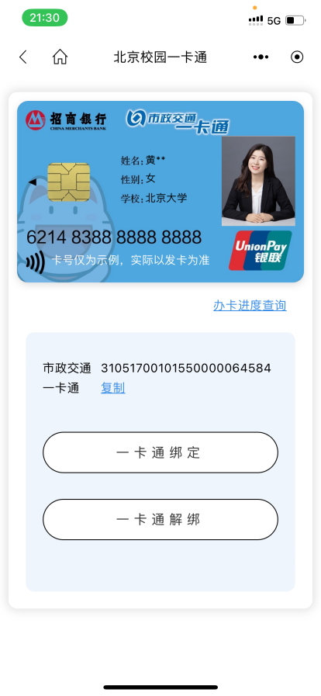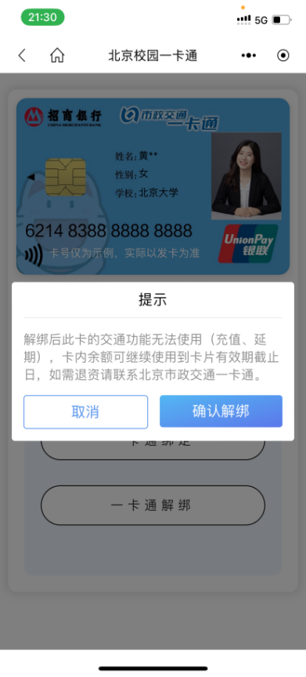
（二）北京一卡通App：解绑银行联名学生交通卡
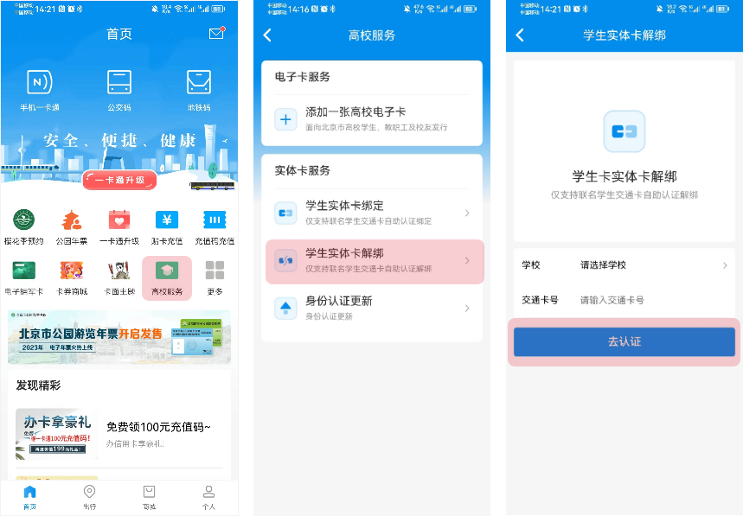

六、乘车优待
1. 北京公交：使用电子学生卡乘坐北京市行政区划内的地面公交时，享受2.5折乘车优待政策（不包括市域内的旅游观光、快速直达、定制公交等多样化服务线路）。

2. 北京地铁：使用电子学生卡、教工卡、校友卡等乘坐北京地铁（不含机场线），每自然月内，在北京乘坐地铁可享受累计优惠政策（可享受同普通实体卡同等优惠政策）：
①满100元后，下次乘车时给予8折优惠；
②满150元后，下次乘车时给予5折优惠；
③满400元后，不再享受打折优惠；
支出累计记录每自然月底清零，下自然月重新累计。

3. “银行联名学生交通卡”为全国互联互通卡，可在全国所有互通城市进行公交、地铁出行。异地互联互通城市乘车规则及范围票价以当地运营单位公示为准。

风险提示：银行联名学生交通卡为银行卡，禁止非法买卖。一经发现，将承担法律责任。
如联名卡丢失请第一时间联系招商银行客服95555进行银行卡挂失。如对交通功能有疑问，请联系一卡通客服热线96066进行咨询。
同一实体卡只允许进行2次交通应用绑定操作，超过需更换新卡。

